**TALLER 18/ABRIL/2017**

**Integrantes:**

**Yonathan Nicolay Joya González**

**Francisco David Parra Medina**

**Patrón de comportamiento Iterator:**

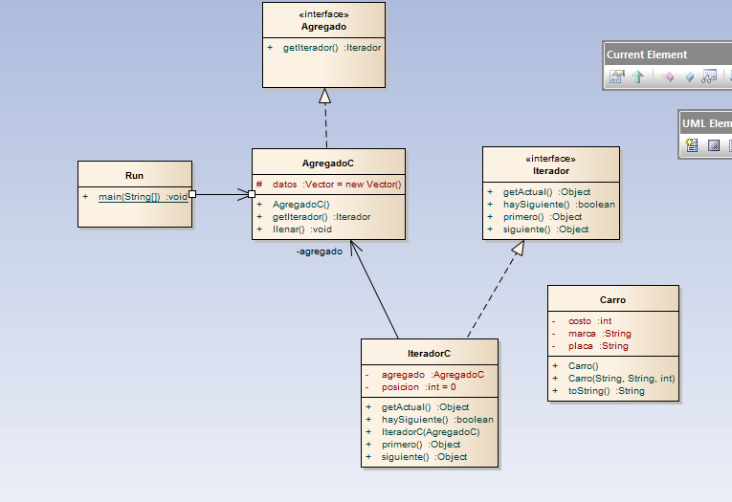

**Código:**

**“../Código/PatronIterator”**

**Patrón de comportamiento Mediator:**

**Fuente: ../Código/src**

